入学願書Application Form for Admission |  |  |  |  | 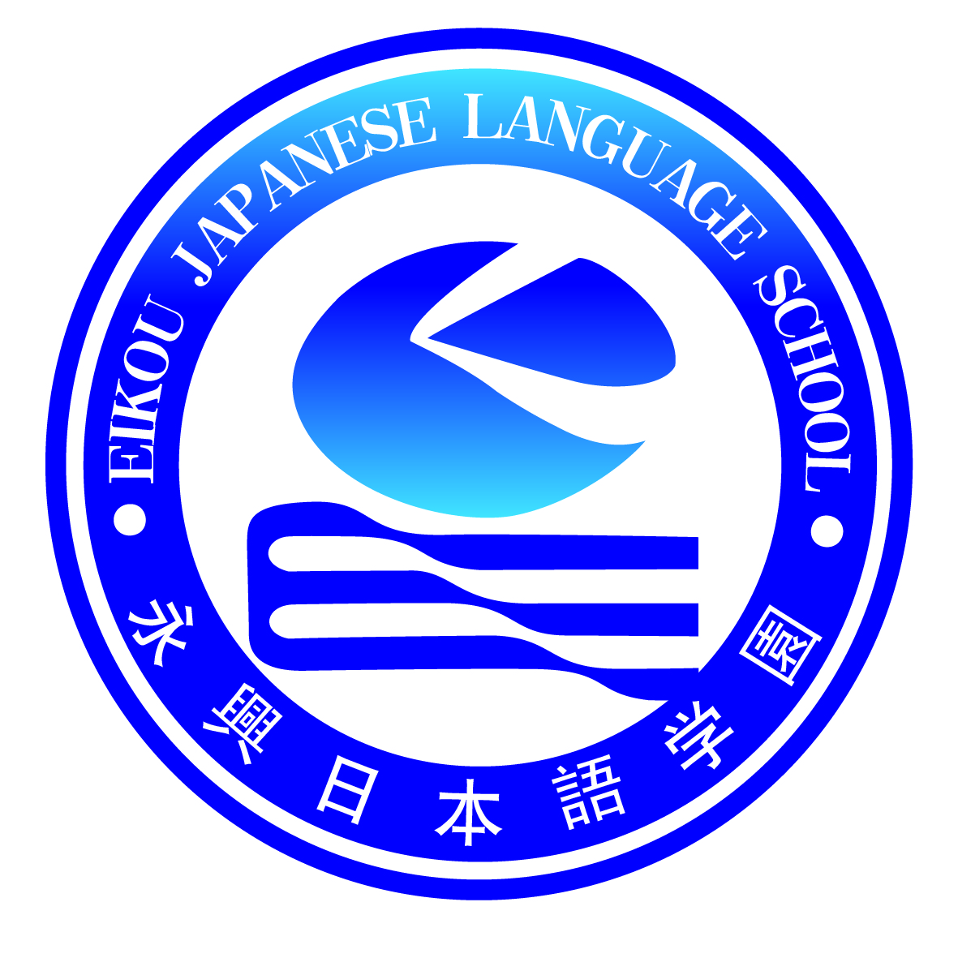  永興日本語学園  EIKOU Japanese Language School  〒355-0016埼玉県東松山市材木町22-19  22-19 Zaimoku-cho, Higashimatsuyama-shi,Saitama-ken,Tokyo  TEL : 03-5927-1977 FAX : 03-5927-1978
1 | ローマ字氏名  Name(s) appeared  on your passport | 姓Family Name |  |  | 名Given Name |  |  |  | 写真  Photograph  4cm x 3cm
漢字名
Name(s) in Chinese characters if any
2 | 現住所  Current address
3 | 電話番号  Telephone number |  |  |  | 4 |  | 性別  Ｇｅｎｄｅｒ | 男性 / Male  女性 / Female
5 | メールアドレス  Email address
6 | 国籍  Nationality |  |  |  | 7 |  | 配偶者の有無  Ｍａｒｉｔａｌ  Ｓｔａｔus | 無/Single 有/Married
8 | 生年月日  Date of Birth |  |  |  | 8 |  | 職業  Occupation
10 | 旅券番号  Passport No |  |  |  | 11 |  | 旅券有効期限  Valid Until
12 | 過去出入国歴の有無 Past entry into/ stay in Japan  無 No 有 Yes 回数 回/Times  ※パスポートの顔写真のページと出入国スタンプページのコピーを提出して下さい  Please submit your passport copy; photo page and stamp pages  直近の出入国 / The latest entry  入国 Arrival （Year/Month/Day） ～出国 / Departure （Year/Month/Day）
13 | 来日のためビザを申請したことがありますか？ Have you ever applied for Certificate of Eligibility to Japan?
 | 有/Yes |  | ：ビザ種類/Visa type |  |  |  |  |  |  | 無/No
 | 取り下げした  withdrawn |  | ：理由reason
 | 不交付になった  rejected |  | ：理由reason
14 | 犯罪を理由とする処分を受けたことの有無(日本国外におけるものを含む)  Criminal record (in Japan or overseas)
 | 無 No
有 Yes
具体的内容 Details
15 | 当校が留意すべき申請人の心身健康状態  Your health/mental condition which the school should know in advance.
 | 無 No
有 Yes
具体的内容 Details:

16 |  | 在日親族（父・母・配偶者・子・兄弟姉妹など）及び同居者  Family in Japan (Father, Mother, Spouse, Son, Daughter, Brother, Sister or others) or co-residents  (在留カード両面のコピーを提出して下さい。/ Please submit the copy of Residence Card, both sides.)
続柄  Relationship |  |  | 氏 名  Name |  | 生年月日  Date of birth | 国籍  Nationality |  | 同居予定  Residing with applicant? |  | 勤務先/通学先  Place of employment/school |  | 在留カード番号  Residence Card number
はい / Yes
いいえ / No
はい / Yes
いいえ / No
はい / Yes
いいえ / No
17 | 就学年数（小学校～最終学歴）留年年数を含まないでください。  Total period of education (from elementary school to last institution of education.  Don’t include ANY GAP YEAR.) |  |  |  |  |  |  |  |  |  |  | 年/years
18 | 永興日本語学園入学予定日時点での最終学歴(又は在学中の学校)  Education (last school or institution) or present school as of the day you start the course at Eikou.
- 在籍状況 / Registered enrollment
卒業 / Graduated 在学中 / In School 休学中 / Temporary Absence 中退 / Withdrawal
大学院（博士）Doctorate 大学院（修士） Master 大学 (学士) Bachelor
短期大学 Junior college 専門学校College of Technology 高校Senior high school
その他 Others ( )
- 学校名
Name of the school
- 卒業又は卒業見込み年月日
Date of graduation or expected graduation
19 | 経費支弁者 Person responsible for your tuition fees and living expenses
 | 氏 名  Full Name |  |  |  |  |  |  |  | 本人との関係  Relationship
 | 自宅住所  Current address |  |  |  |  |  |  |  | 自宅電話番号  Home phone number
携帯電話番号
Mobile phone number
 | 勤務先名  Employer/  Company Name |  |  |  |  |  |  |  | 職種  Job category
 | 勤務先住所  Address of workplace |  |  |  |  |  |  |  | 勤務先電話番号  Employer/Company phone number
 | 職業(役職)  Occupation  (Position) |  |  |  |  |  |  |  | 年収  Annual income
以上の通り相違ありません。I hereby declare that the above information is true and correct.

本人署名: Signature of Applicant:
申請日 / Date: Year Month Day

